Задание :
Завести тетрадь для конспектов по производственному обучению. В тетрадь переписать программу приведённую ниже. Из программы п.о. изучать по 1 теме еженедельно. Для изучения можно использовать конспект ,литературу, учебники можно взять в лицее либо скачать через Интернет.

ПРОГРАМА
виробничого навчання
«Електромонтер з ремонту та обслуговуванню електроустаткування»
2 курс
1-е півріччя
№  теми |  | Зміст теми | години
Перше півріччя
7 тижнів по 12 годин
10 тижнів по 6 годин на 3 розряд «Електромонтера з ремонту та обслугову
вання електроустаткування»
17 |  | Вступний та первинний інструктаж з охорони праці. Монтаж,технічне обслуговування та ремонт електричних машин змінного і постійного струмів | 24
17.1 |  | Вступний та первинний інструктаж з охорони праці. Електродвигуни змінного струму. Будова, принцип дії призначення. | 6
17.2 |  | Ремонт електродвигунів змінного струму. Ремонт і заміна підшипників. Визначення викривленості вала. | 6
17.3 |  | Електродвигуни постійного струму. Будова, принцип дії призначення. | 6
17.4 |  | Ремонт електродвигунів постійного струму. Ремонт і заміна підшипників. Визначення викривленості вала. Усунення замикань в магнітопроводі | 6
18 |  | Технічне обслуговування та ремонт трансформаторів | 24
18.1 |  | Ознайомлення з діями персоналу при технічному обслуговуванні силових, вимірювальних і зварювальних трансформаторів. Ремонт силових трансформаторів. | 6
18.2 |  | Ремонт вводів: зміна вводу, армування фарфорових ізоляторів, вибір армувальної замазки. | 6
18.3 |  | Ремонт пробивного запобіжника: зміна слюдистої пластинки, чищення контактних поверхонь запобіжників. | 6
18.4 |  | Технічне обслуговування та ремонт вимірювальних трансформаторів. Виконання ремонтних робіт при виявленні пошкоджень в трансформаторах струму.  Тематична атестація по темам №17,18 | 6
19 |  | Технічне обслуговування та ремонт електроустаткування розподільних пристроїв | 24
19.1 |  | Підготовка необхідного інструменту та інвентарю, організація робочого місця. Ознайомлення з різними типами розподільних пристроїв, їх конструкціями та принципами дії. Виконання обов`язків обслуговуючого персоналу при профілактичному огляді розподільних пристроїв. | 6
19.2 |  | Ознайомлення з ремонтом масляних вимикачів, роз`єднувачів, розрядників. | 6
19.3 |  | Ремонт низьковольтних запобіжників, контактних з`єднань, | 6
19.4 |  | Будова та ремонт заземлювальних пристроїв | 6
20 |  | Обслуговування та ремонт спеціального електроустаткування (з урахуванням спеціалізації підприємств-замовників кадрів) | 6
Ознайомлення із спеціальними видами електрообладнання.
Засвоєння обов`язків персоналу, який обслуговує та ремонтує електро-обладнення промислового підприємства (електрообладнання металорізальних верстатів, гальванічних цехів, електрообладнання спеціального призначення).
Тематична атестація по темам №19,20
21 |  | Зв`язок на залізничному транспорті | 30
21.1 |  | Телефонні апарати, типи, види, призначення | 6
21.2 |  | Види залізничного телеграфного зв`язку | 6
21.3 | Види телефонного, радіо, та радіорелейного та їх призначення зв`язку |  |  | 6
21.4 | Призначення та принцип організації телефонного зв`язку |  |  | 6
21.5 | Автоматичний телефонний зв`язок |  |  | 6
22 | Монтаж, технічне обслуговування і ремонт повітряних та кабельних ліній автоматики і телемеханіки |  |  | 24
22.1 | Вибір матеріалів і складання арматури повітряних і кабельних ліній автоматики телемеханіки і зв`язку.  Тематична атестація по темі №21 |  |  | 6
22.2 | Монтажні роботи на повітряних лініях автоматики і телемеханіки (АТ) |  |  | 6
22.3 | Монтаж, технічне обслуговування і ремонт кабельних ліній автоматики телемеханіки |  |  | 6
22.4 | Монтаж, технічне обслуговування і ремонт повітряних ліній телемеханіки. |  |  | 6
23 | Основні типи реле , будова, призначення, принцип дії |  |  | 12
23.1 | Нейтральні реле будова, призначення, принцип дії |  |  | 6
23.2 | Комбіновані, імпульсні реле , призначення принцип дії  Тематична атестація по темам №22,23 |  |  | 6
 | Всього за перше півріччя |  |  | 144

Урок производственного обучения № 1-4

Тема: "Электродвигатели переменного и постоянного тока. Устройство, принцип действия, назначение. Ремонт электродвигателей постоянного и переменного тока. Замена подшипников, определение искривленности вала, устранение замыканий в магнитопроводе."

Задание: Изучить и записать в конспект назначение , устройство, принцип действия электродвигателей постоянного и переменного тока. Основные неисправности двигателей. Ремонт и замена подшипников, определение и устранение искривленности вала, устранение замыканий в магнитопроводе статора, проверка состояния контактных колец, щеткодержателей, замена подшипников.

Литература : В.Е. Китаев "Электротехника с основами промышленной электроники"

Конспект : " УСТРОЙСТВО И МОНТАЖ ЭЛЕКТРИЧЕСКИХ МАШИН "
Общие сведения
Машины, совершающие преобразование механической энергии в электрическую или обратное преобразование, называются электрическими. От других электромеханических преобразователей они отличаются тем, что в них, за редким исключением, непрерывное преобразование тока однонаправленное.
Электрическая машина, предназначенная для преобразования механической энергии в электрическую, носит название генератор. Электрическая машина, преобразующая электрическую энергию в механическую, называется двигателем.
По роду тока различают машины постоянного и переменного тока.
По способу возбуждения машины постоянного тока могут быть параллельного, последовательного или смешанного возбуждения, а машины переменного тока — синхронными, асинхронными, коллекторными и вентильными.
В общепромышленных установках преимущественное применение имеют машины переменного тока: синхронные— в качестве электрогенераторов, асинхронные — в качестве электродвигателей. Машины постоянного тока обычно предназначаются для специальных установок.
Устройство синхронных машин
Общие сведения. Синхронной (рис. 35) называется | машина переменного тока, ротор которой вращается с частотой, равной частоте вращающегося магнитного поля, созданного обмоткой статора, включенной в электрическую сеть. Частота вращения синхронной машины в установившемся режиме не зависит от ее нагрузки и определяется частотой тока в обмотке статора и числом пар полюсов р машины: п — 60[/р.
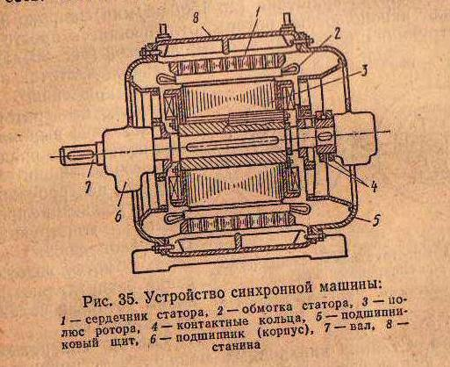
В станину машины запрессован сердечник I статора, в пазах которого уложена трехфазная обмотка 2. В расточке сердечника статора размещен ротор. На валу ротора укреплены полюса 3 с обмотками возбуждения. Питание к обмоткам возбуждения подводится с помощью щеток, скользящих по кольцам 4, изолированным от вала и друг от друга. Вал опирается на подшипники, расположенные в подшипниковых щитах 5.
Для работы в качестве генератора достаточно подать постоянный ток в обмотки возбуждения и вращать вал от первичного двигателя с определенной частотой вращения п.
Для работы в качестве двигателя необходимо подключить обмотку статора к трехфазной сети. При этом ротор придет во вращение и постепенно достигнет частоты вращения, близкой к частоте вращения поля статора. Далее необходимо подать постоянный ток в обмотку возбуждения. При этом произойдет сцепление полей ротора и статора, после чего частота вращения ротора станет неизменной и соответствующей частоте тока сети.
Синхронные машины выпускают с двумя конструктивными модификациями роторов. При сравнительно невысоких частотах вращения (до 1500 об/мин) широко применяют явнополюсные роторы, отличающиеся простотой конструкции и большими массами полюсов (рис. 36). 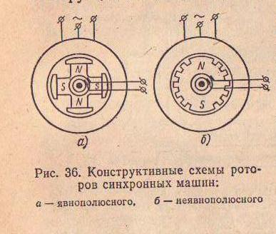
При высоких частотах вращения применяют неявнополюсные роторы, так как явно выраженные полюса при вращении создают значительные центробежные силы, угрожающие прочности конструкции. В неявнополюсных роторах обмотку возбуждения распределяют по пазам ротора и надежно закрепляют.
Статор синхронной машины. Станина синхронных машин имеет цилиндрическую форму и изготовляется литьем из серого чугуна, силумина: для крупных машин станину изготовляют из стальных листовых сварных конструкций. Внутри станина имеет продольные ребра, равномерно расположенные по внутренней ее поверхности. Между этими ребрами запрессован сердечник статора.
Сердечник статора (рис. 37, а, б) изготовляют шихтовкой колец или сегментов, штампованных из электротехнической стали толщиной 0,5 мм. Внешняя окружность колец и сегментов имеет выступы или впадины для фиксации их в ребрах станины при сборке. По внутренней окружности заготовок сердечников равномерно распределены пазы, в которых после сборки сердечника располагают активные проводники обмотки статора.
В статорах синхронных машин обычно применяют различные типы пазов: полузакрытый, полуоткрытый и открытый (рис. 38). 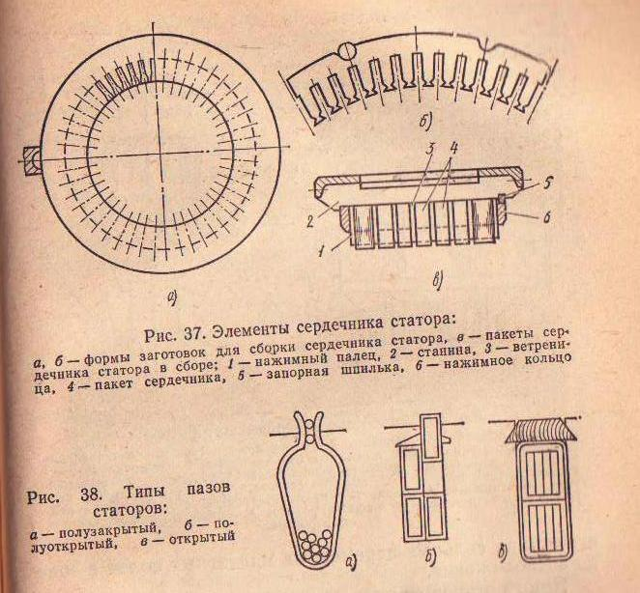
При сборке сердечника между пакетами 4 (рис. 37, в) прокладывают листы с приваренными дистанционными прокладками-ветреницами 3 и таким образом создают вентиляционные каналы. К крайним листам приваривают нажимные пальцы 1. Затем сердечник статора в сборе прессуют между нажимными кольцами 6 и фиксируют в станине 2 запорной шпилькой 5. Нажимные пальцы и ветреницы приваривают так, чтобы сохранить прессовку в зубцовой зоне сердечника и создать в вентиляционных каналах вихревые потоки воздуха.
Ротор синхронной машины. Сердечник явнополюсного ротора (рис. 39) состоит из полюсов 5 и ярма 2, укрепленных на корпусе 16. Полюсы набирают из листов обычной листовой стали СтЗ толщиной 1—1,5 мм и прессуют между литыми или коваными нажимными щеками 4 с помощью шпилек 15. Иногда вместо шихтованных применяют литые полюсы, что оказывается возможным из-за отсутствия сильных переменных магнитных полей в зоне их расположения.
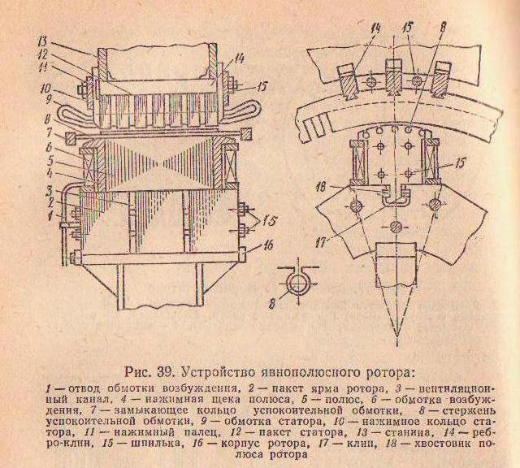
Ярма роторов машин малой и средней мощности выполняют массивными. В этом случае полюсы крепят к ярму радиальными болтами. В машинах большой мощности ярма выполняют шихтованными из штампованных листов стали СтЗ толщиной до 6 мм или из листов толщиной до 100 мм. Из листов образуют пакеты 2, разделенные каналами 3, и прессуют стяжными шпильками. Полюсы соединяют с ярмом креплением Т-образных хвостовиков 18 в пазах ярма клиньями 17. Если диаметр ротора превышает 2—4 м, ярма изготовляют из сегментов, прессуемых шпильками на сварном ободе. Обод жестко связан спицами со втулками, а втулки насажены на вал. На каждом полюсе установлена катушка 6 обмотки возбуждения. Выводы 1 от обмотки возбуждения соединены с контактными кольцами.
В круглых пазах на поверхности полюсов уложены стержни 8 проводников успокоительной (демпферной) обмотки ротора, замкнутые на торцах накоротко кольца ми 7. Роль успокоительной обмотки сводится в основном к уравновешиванию магнитодвижущей силы (мдс) обратной последовательности. Она возникает при несимметричной нагрузке генератора и создает в роторе дополнительные потери и вибрацию двойной частоты по сравнению с частотой тока.
Успокоительная обмотка по отношению к єдс обратной последовательности играет роль замкнутой накоротко вторичной обмотки трансформатора тока. Эта обмотка создает вторичную єдс, почти полностью уравновешивающую первичную. Таким образом, успокоительная

обмотка устраняет дополнительные потери и нагрев в роторе, 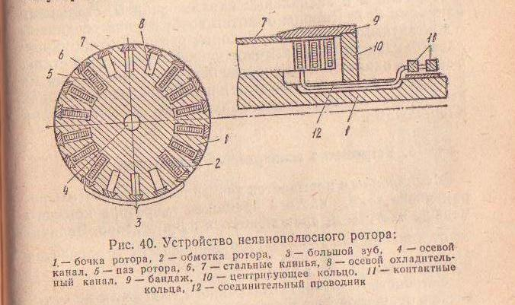
а также вибрации, возникающие при несимметричной нагрузке генератора. Кроме того, успокоительная обмотка создает асинхронный момент, подобный вращающему моменту асинхронного двигателя, который улучшает условия работы машины при выпадении из синхронизма.
Неявнополюсный ротор (рис. 40) представляет собой цельную массивную цилиндрическую поковку, в которой сердечник ротора совмещен с валом. Для изготовления ротора применяют углеродистую сталь, если его диаметр не превышает 800 мм. При больших диаметрах для повышения механической прочности конструкции используют специальную легированную сталь. Вообще по условиям механической прочности при частоте вращения 3000 об/мин диаметр бочки не должен быть более 1300 мм. Допустимый прогиб ротора ограничивает возможную длину его активной части значением 8000 мм.
Неявнополюсной ротор подвергается токарной обра- ботке^ в процессе которой высверливается осевой канал 4 диаметром до нескольких сотен миллиметров. Осевой канал необходим для удаления загрязненной части отливки, контроля качества поковки и уменьшения внутренних напряжений в металле. Наружная поверхность бочки 1 имеет винтовую канавку глубиной и шириной около 5 мм для улучшения условий охлаждения. По образующим активной части профрезерованы пазы 5 и аксиальные каналы 8 в большом зубе 3, свободном от обмотки. Пазы 5 с обмоткой 2 и аксиальные каналы забиты стальными клиньями 6, 7. Выводы обмотки возбуждения соединены с контактными кольцами. Лобовые части обмотки укреплены бандажами 9 из высокопрочной немагнитной стали. Бандажи опираются на упругие центрирующие кольца 10. Роль успокоительной обмотки в неявнополюсных роторах выполняют клинья пазов, замкнутые массой ротора и бандажами.
Устройство асинхронных двигателей
Асинхронным называется электрический двигатель переменного тока, частота вращения п₂ ротора которого меньше частоты п_{х} вращающегося поля статора. Величина отставания 5= ——— >100 выражается в процентах . «1и называется скольжением. 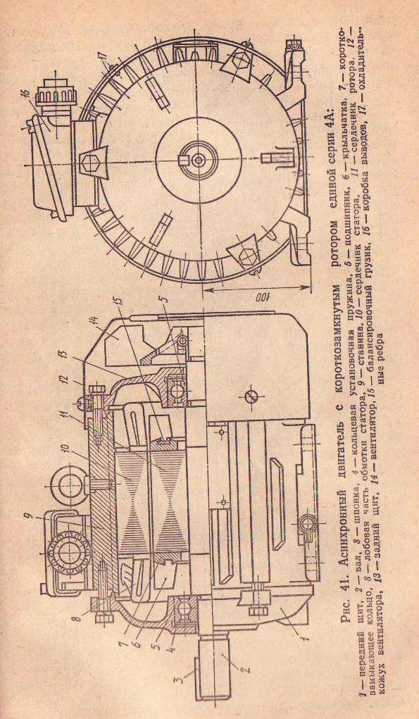
Устройство статора асинхронного двигателя не отличается от устройства якорей синхронных машин, изложенных выше. В отличие от синхронных машин воздуш- ный зазор асинхронного двигателя должен быть предельно малым. Это необходимо, в частности, для уменьшения реактивной мощности, потребляемой двигателем из сети. Устройство ротора асинхронного двигателя принципиально отличается от устройства роторов синхронных машин.
По типу ротора асинхронные двигатели разделяются на двигатели с короткозамкнутым и с фазным роторами (рис. 41 и 42).
Сердечники ротора прессуются теми же способами, что и ярма роторов синхронных машин. Пакеты сердечника при этом насаживают либо непосредственно на вал, либо на сварную или 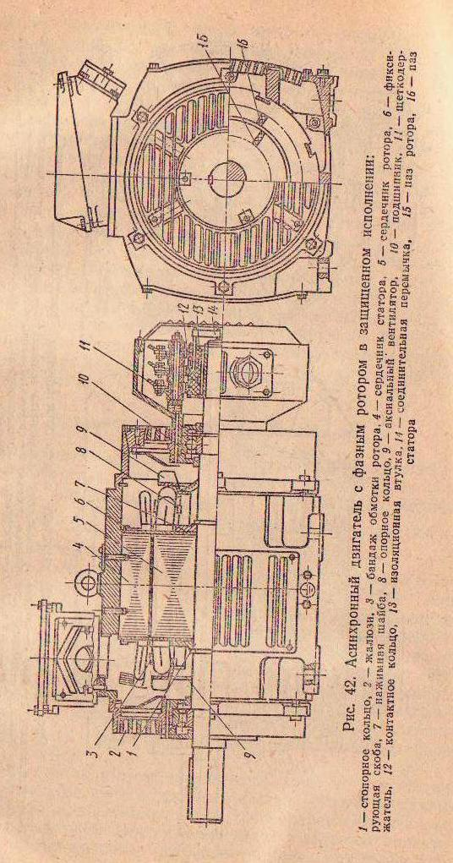
литую втулку (в крупных двигателях). Отличительные особенности имеет прессовка сердечников с литыми алюминиевыми обмотками (см. рис. 41): пазы заливаются жидким алюминием при одновременном сжатии пакета сердечника прессом. После кристаллизации и охлаждения металла обмотки коротко- замыкающие кольца 7 становятся также и прессующими. Посадка сердечника на вал осуществляется с натягом на его рифленую поверхность.
Фазные обмотки ротора выполняют по тем же схемам, что и обмотки статора. Типы пазов ротора для фазных обмоток такие же, как в статорах. Применяют двухслойные катушечные петлевые и стержневые волновые обмотки. Число витков в катушках обмоток статора и ротора асинхронной машины не зависит друг от друга, так как обмотки ротора к сети не присоединяются и их напряжение может изменяться в широких пределах. В этой связи стержневые обмотки ротора крупных машин выполняют с одновитковыми катушками. Высокая жесткость стержневой обмотки в этом случае обеспечивает необходимую прочность лобовых частей. Роторные обмотки двигателей от 3 кВт делают мягкими всыпными из провода круглого сечения, при мощности 3—10 кВт — жесткими катушечными из провода прямоугольного сечения или стержневыми из голой шинной меди. При мощности свыше 100 кВт роторные обмотки делают только стержневыми.
Три фазные обмотки концами соединяются между собой, образуя звезду, а начала обмоток сквозь полный конец вала выводятся к контактным кольцам 12 (рис. 42). На контактные кольца наложены щетки, позволяющие присоединить к фазным обмоткам внешние цепи управления. Ввод их в коробку щеточного устройства осуществляется через сальник.•
Короткозамкнутые обмотки ротора выполняют по типу «беличья клетка» из стержней различного сечения. Увеличение поперечного сечения стержней короткозамкнутых обмоток в глубину способствует улучшению пусковых характеристик двигателей.
Изготовляют обмотки типа «беличья клетка» методами литья и пайки твердыми припоями; обмотки отличаются технологичностью и надежностью. Заодно с замыкающими кольцами отливают крыльчатку 6 внутреннего вентилятора (см. рис. 41). Такие обмотки имеют машины мощностью до 200 кВт. Машины большей мощности изготовляют с короткозамкнутыми обмотками из меди и латуни. Короткозамыкающие кольца или сегменты делают из меди и соединяют их со стержнями пайкой твердыми припоями ПСр-15, ПМФ-7 и др. Обычно пайку производят с помощью газовой горелки.
Устройство машин постоянного тока
Особенности устройства машин постоянного тока.
Принципиальными отличиями машины постоянного тока от синхронной являются мех-аническое выпрямление тока с помощью коллектора и процессы коммутации тока.
Коллектор обеспечивает выпрямление тока в режиме генератора и обратное его преобразование в режиме двигателя, так как в обмотке якоря протекает переменный ток, а во внешней цепи машины за щетками — постоянный. Коммутация представляет собой процесс переключения щеткой секции обмотки якоря из одной параллельной ветви в другое с промежуточным замыканием секции накоротко и изменением направления тока в ней.
Кроме того, особенностью машины постоянного тока является активность материала станины. Станина несет на себе полюсы системы возбуждения и является частью магнитной цепи машины. В связи с этим ее изготовляют из низкоуглеродистой стали литьем или сваркой (в крупных машинах).
Сердечник якоря не отличается от сердечника фазного ротора. В пазах якоря расположены двухслойные обмотки, напоминающие двухслойные обмотки роторов переменного тока, но более разнообразные по типам и сложные по схемам. Секции обмоток якоря соединяются между собой на коллекторе.
Конструкции коллектора. Конструкции коллектора разнообразны. Широко распространен арочный коллектор (рис. 43).
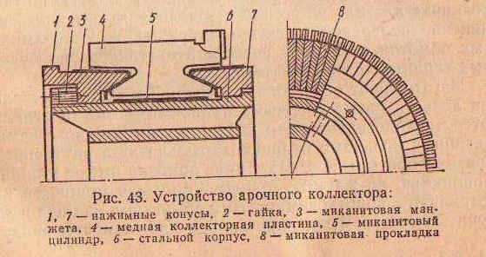
Клиновидные пластины 4, изолированные друг от друга прокладками 8 из миканита, сжимаются конусами 1 и 7, входящими своими кольцевыми выступами в вырезы «ласточкина хвоста» пластин. От пластин конусы изолированы миканитовыми манжетами 3. Прессовка коллектора осуществляется специальной гайкой 2 на стальном втулочном корпусе 6, от которого пластины изолированы миканитовым цилиндром 5. Прессующее усилие на конусном сопряжении пластин и нажимных ко- I лец направлено к оси цилиндра. При этом создаются боковые усилия, взаимосжимающие боковые поверхности клиновых пластин и создающие прочную арочную конструкцию. Втулкой корпуса коллектор с натягом или на шпонках устанавливается на вал.
Щеточный механизм. Щеточный механизм машины состоит из траверсы, щеткодержателей и щеток (рис. 44, а, б).
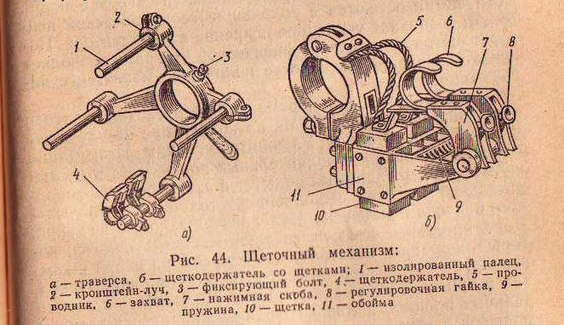
Конструкции щеткодержателей различны. Щеткодержатель предназначен для удерживания щетки в определенном положении и создания заданного контактного давления щетки на коллектор (1,5—2,5Н/см²). Щеткодержатели устанавливаются хомутом на пальцы 1 траверсы, а траверса своим отверстием — на посадочный прилив подшипникового щита (изнутри). Траверса закрепляется на щите фиксирующим болтом 3. Пальцы траверсы изолированы. При большом числе щеток вместо пальцев применяют продольные прямоугольные ба- лочки — бракеты. Траверса в этом случае имеет кольцевую форму 10 (рис. 45).
В машинах постоянного тока используют главным образом графитные и электрографитированные щетки. Они обеспечивают большое сопротивление скользящего контакта, что улучшает условия коммутации машины. Основной магнитный поток машины создается обмоткой возбуждения главных полюсов машины.
Главные полюсы 5 (рис. 45) по своему устройству мало отличаются от явно выраженных полюсов возбуждения синхронных машин. Главные полюсы крепятся к станине винтами. Резьба под винты нарезается непосредственно в пакете полюса или в закладных прямоугольных стержнях.
Как известно, реакция якоря искажает магнитное поле машины. По этой причине стороны секций обмотки якоря, соответствующие нулевой эдс, перемещаются с геометрической нейтрали на физическую. Угол поворота физической нейтрали пропорционален нагрузке якоря. Если щетки остаются в положении геометрической нейтрали, возникает усиленное искрение на коллекторе. Поворот щеток в положение физической нейтрали позволяет снизить искрение. Однако ее положение меняется с нагрузкой якоря.
Таким образом, при переменной нагрузке однократное изменение положения щеток на коллекторе не улучшает условий коммутации. Улучшить условия коммутации можно установкой дополнительных полюсов 13 в промежутках между главными полюсами 5. Обмотка 12 дополнительных полюсов выполнена из толстого прямоугольного провода и включена последовательно обмотке якоря. Дополнительные полюсы создают магнитный поток, который направлен навстречу потоку реакции якоря и компенсирует его в зоне коммутации как при постоянной, так и при изменяющейся нагрузке. Полярность дополнительных полюсов должна сохранять полярность главных полюсов в зоне коммутации: в генераторе по направлению вращения за главным следует противоположный дополнительный полюс, в двигателе — одноименный.
Дополнительные полюсы изготовляют монолитными и крепят к станине так же, как и главные. Применение дополнительных полюсов исключает смещение нейтрали из геометрического положения, но не обеспечивает полной компенсации реакции якоря вдоль всей его окружности.
Для создания компенсации реакции якоря вдоль всей его окружности во всех режимах в наконечниках главны полюсов размещена компенсационная обмотка 11. Магнитная ось ее совпадает с геометрической нейтралью. Обмотка последовательно и встречно включена с обмоткой якоря.
Устройство компенсационной обмотки удорожает машину. Поэтому она применяется только в машинах с резкопеременной нагрузкой при мощности не менее 100 кВт,
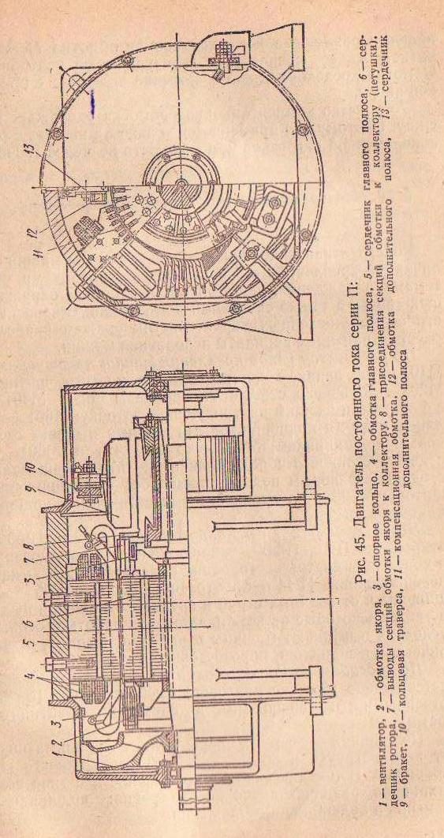

Конструктивное исполнение электрических машин
Конструктивные исполнения электрических машин отличаются креплением к основаниям, подшипниками, системами охлаждения, защитой от воздействия окружающей среды, а также способами компоновки. В зависимости от перечисленных характеристик укажем наиболее распространенные варианты исполнения машин.
По устройству узлов крепления машин к основаниям: М101—на лапах с двумя подшипниковыми щитами; М202 — то же, но с фланцем на одном щите; М301 — с фланцем, имеющим центрирующую заточку; М601 — на лапах с двумя подшипниковыми щитами и одним стояковым подшипником; М602 — то же, что и М601, но с двумя стояковыми подшипниками; М701 — на лапах с одним стояковым подшипником (без подшипниковых щитов); М732 — на лапах с двумя стояковыми подшипниками и др.
По степени защиты от окружающей среды: 1Р00 — открытая; 1Р10, 1Р20 — защищенная от прикосновения и попадания внутрь посторонних предметов; 1Р01 — кап- лезащищенная; 1Р44 — брызгозащищенная; 1Р55 — защищенная от водяных струй и вредных отложений пыли, а также некоторые их комбинации; для работы в особых условиях выпускают машины взрывозащищенные, в тропическом исполнении, морозостойкие и др.
По способам воздушного охлаждения (вентиляции): естественное (без вентиляторов); искусственное (с собственными и внешними автономными вентиляторами).
Подшипник — элемент опоры вала, воспринимающий от него нагрузки и обеспечивающий возможность его вращения. В технике находят применение два типа подшипников, различающихся видом трения: подшипники качения и подшипники скольжения.
Подшипники качения представляют собой два стальных кольца различного диаметра, расположенные концентрически, между которыми равномерно по окружности размещаются тела качения. Внутреннее кольцо подшипника устанавливается на вал с натягом, а наружное кольцо более свободно — в расточку щита (рис. 46). 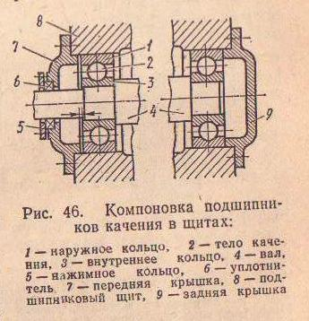
По воспринимаемой нагрузке различают радиальные, упорные и радиально-упорные подшипники. В зависимости от величины нагрузки форма тел качения может быть шариковой, цилиндрической, игольчатой. Подшипники со сферическими телами качения называются шариковыми, а с цилиндрическими и конусными — роликовыми.Для смазки подшипни- < ков качения применяют ; консистентные (нежид- | кие) составы, которые не требуют сложных уплот- | нений и частой замены.
Подшипник скольжения (рис. 47) представляет собой гладкую изнутри втулку (вкладыш.) 4 из антифрикционного состава — бронзы, баббита (сплав на основе олова или свинца с добавкой сурьмы и меди). Во вкладыш устанавливается вал. Перед установкой вала вкладыш тщательно пришабривают, обеспечивая прилегание вала к вкладышу с заданным зазором. Вкладыш отливают целиком или делают разъемным вдоль оси вала.
Смазкой подшипников скольжения служат жидкие смазочные масла. Смазка в тихоходных машинах наносится на трущиеся поверхности с помощью смазочных колец 8, установленных непосредственно на вал в прорезях вкладыша. Диаметр колец больше диаметра вала, так что внизу они охватывают весь вкладыш. Под вкладышем размещается масляная ванна 9, в которую опущен нижний край колец. Кольца вращаются под действием сил трения вместе с валом и наносят на него смазку. Смазка растекается вдоль вала по винтовым канавкам : вкладыша. В быстроходных машинах масло под вал подается под давлением специальным масляным насосом.
При небольших нагрузках на вал подшипники совмещаются с подшипниковыми щитами (см. рис. 47, а). В центральной части щита для этой цели предусматривается цилиндрическая расточка с крышками для установки подшипников качения или отливается букса для запрессовки вкладыша. В нижней части буксы имеется масляный резервуар. 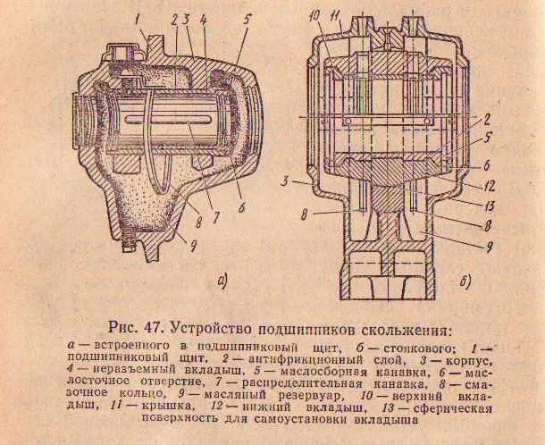
При больших'нагрузках подшипники имеют вид стояка, опирающегося непосредственно на фундаментную плиту. Такие подшипники называют стояковыми (см. рис. 47, б).
Преимущества подшипников качения: большой срок службы, высокая надежность, малые потери на трение, простота эксплуатации и другие обусловливают их широкое применение в машинах малой и средней мощности при отсутствии ударных нагрузок на вал в сравнительно быстроходных машинах.
Подшипники скольжения, отличающиеся способностью воспринимать очень большие усилия и устойчивостью к ударным нагрузкам, применяются в крупных машинах или при динамических нагрузках на вал в сравнительно тихоходных машинах.
Монтаж полносборных машин
Подготовка машин к монтажу. Принятые в монтаж электрические машины продувают сжатым воздухом. Проворачивают их валы, контролируя свободу вращения. В машинах малой мощности валы проворачивают вручную, в машинах больших мощностей используют для этой цели грузоподъемные средства. После этого машины очищают и протирают снаружи; поврежденную окраску восстанавливают.
Предварительно контролируют состояние изоляции и целость электрических цепей машины. Сопротивление изоляции измеряют для каждой из цепей относительно заземленных частей, а также между цепями. В машинах постоянного тока при измерениях щетки изолируют от коллектора при помощи изолирующей прокладки из электрокартона или резины. В статорах переменного трехфазного тока при трех выведенных концах обмоток измеряют только сопротивление изоляции обмоток относительно земли.
В двигателях с фазным ротором кроме сопротивления изоляции обмоток статора измеряют сопротивление изоляции между обмотками статора и ротора, а также сопротивление изоляции щеток относительно корпуса (при измерениях щетки изолируют от колец).
При обнаружении дефектов изоляции, препятствующих монтажу, решают вопрос о ревизии, ремонте и сушке машины.
Подготовка фундамента. Принятый в монтаж фундамент обрабатывают в местах расположения монтажных подкладок, придавая им плоскостность и горизонтальность. Места установки подкладок очерчивают мелом по возможности близко к анкерным или фундаментным болтам. Располагают их по обе стороны болтов. Кроме того, места подкладок размечают под теми участками фундаментной плиты, к которым будут приложены сосредоточенные нагрузки (под лапами станин, стойками промежуточных подшипников и т. п.).
Масса гири примерно равна двум третям разрывающей нагрузки. Считают, что при такой нагрузке проволоки натянуты достаточно прямолинейно.
Монтажные струны используют как базу для определения пространственного положения монтируемых деталей, расстояние при этом измеряют микроштихмасом.
При точных измерениях учитывают стрелу провеса (мм) проволоки под действием собственной массы: 1= =кК§/(^0), где 1_{и}.к — расстояния от центров блоков до точки измерения, м; § — масса одного метра проволоки, г; (3 — масса натяжного груза, кг. Величину стрелы провеса / приплюсовывают к погрешности измерения.
Над осевыми плашками фундамента на струнах закрепляют по два отвеса на каждый из двух струн. Грузик отвеса должен иметь цилиндрическую форму с резьбовой пробкой для подвешивания на верхнем торце и конусом для точной ориентировки на нижнем торце. Высота острия конуса над кернением должна быть 0,5—1 мм. Струну ориентируют так, чтобы указатели отвесов на обеих осях фундамента точно совпали с кернениями оси на плашках. После этого положение стоек монтажных струн отмечают и фиксируют. Отвесы помещают в сосуды с маслом, успокаивающим их колебания.
На фундаментной плите размечают положение ее главных (продольной и поперечной) осей в соответствии с проектом (рис. 48). Разметку фиксируют кернением. Перед установкой плиты поверхность фундамента, кроме площадок для прокладок, насекают, обдувают сжатым воздухом и промывают струей воды. Это необходимо для хорошего сцепления подливочного слоя бетона с фундаментом. На обработанных площадках фундамента размещают пакеты монтажных подкладок, выводя их на верхние плоскости по нивелиру (НА-1, НБ-4 и т. п.) на 1 — 1,5 мм выше проектной отметки. Отклонения этих плоскостей от горизонтали в направлениях главных осей должны быть не более 0,3 мм на 1 м.
На пакетах подкладок располагают фундаментную плиту, ориентируя ее по монтажным струнам. К струнам подвешивают еще четыре отвеса над кернениями осей плиты. Перемещая плиту в плоскости ее расположения и четыре дополнительных отвеса вдоль струн, добиваются совпадения указателей отвесов с кернениями осей плиты. При этом оси плиты и фундамента совпадут.
При невысокой точности установки фундаментные болты обычно замоноличивают в тело фундамента в процессе его возведения. Плиту опускают на эти болты.
При умеренных требованиях к точности размещения фундаментных болтов в фундаментах при строительстве оставляют глухие колодцы. Фундаментные болты устанавливают в процессе монтажа. После выверки положения фундаментной плиты болты центируют в ее отверстиях и заливают бетонной смесью до уровня, расположен ного ниже поверхности фундамента на 100—150 мм. Окончательно заполняют колодцы бетонной смесью при подливке основания. Затяжку фундаментных болтов в этом случае не производят до тех пор, пока прочность бетона не достигнет 60 % проектной прочности. Это определяют разрушением контрольных образцов смеси.
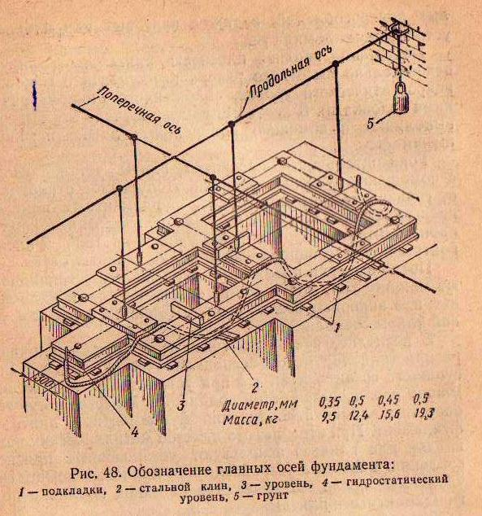
В фундаментах ответственных машин предусматривают ниши, сквозные колодцы и ямы. Анкерные болты в этом случае устанавливают в процессе монтажа с высокой точностью. Образованные при этом колодцы заполняют бетонной смесью во время подливки оснований машин.
Высотное и горизонтальное положение фундаментной плиты выверяют при затянутых фундаментных болтах. Горизонтальное перемещение плиты при выверке ее положения производят с помощью винтовых и эксцентрико вых приспособлений, а также винтовых или клиновых установочных домкратов.
Положение верхней плоскости плиты контролируют относительно высотного репера фундамента с помощью гидростатического уровня, снабженного микрометрическими головками. В неответственных случаях эту выверку выполняют с помощью контрольных линеек и микро- штихмаса.
Горизонтальность плоскости плиты устанавливают с помощью брусковых уровней. Допустимое отклонение от горизонтального положения фундаментных плит не превышает 0,15 мм на 1м. Каждое измерение уклонов производят с поворотом базы уровня на 180°. Уклоны контролируют в направлениях обеих главных осей.
После выверки положения плиты на нее устанавливают машину так, чтобы общие отверстия для фундаментных или анкерных болтов станины машины и фундаментной плиты совпали.
В последнее время получил относительно широкое распространение метод бесподкладочного монтажа. Его сущность сотоит в том, что при установке электрических машин используется бетон подливки в качестве несущего опорного элемента соединения фундаментная плита — фундамент. При этом вместо пакетов металлических подкладок или клиньев используют установочные приспособления: винтовые устройства или клиновые домкраты, удаляемые после затвердевания бетонной подливки под фундаментными плитами.
Винтовые устройства используются в основном при монтаже преобразовательных агрегатов, собранных на общих фундаментных плитах, т. е. машины, не требующие центровки при монтаже. .
Клиновые домкраты применяют при монтаже преобразовательных агрегатов мощностью до 3500 кВт и частотой вращения до 3000 об/мин.
Установка электрических машин. Крупные машины устанавливают на плиты так, чтобы наилучшим образом обеспечить совпадение в пространстве осей валов монтируемых машин и агрегатов, в составе которых машины должны работать.
Положение машины на плите выверяют перемещениями в пределах зазоров резьбовых соединений машины и плиты, а также перемещениями самой плиты на подкладках. Главной операцией выверки является центровка валов базовой и монтируемой машин. Базовой машиной может быть технологический агрегат или одна из машин многомашинных электроустановок с общим валом.
Центровка валов с общей осью производится в два этапа. Предварительную центровку производят по рискам, нанесенным на ободы полумуфт. Риски наносят с помощью центроискателей на каждой полумуфте соединяемых валов через 90°. Сначала накладывают контрольную линейку на обе полумуфты в четырех точках окружности, сдвинутых на 90°, и убеждаются в отсутствии параллельного сдвига осей валов. Если оси сдвинуты, то это устраняют перемещением вала центруемой машины. Затем на риску базовой полумуфты накладывают
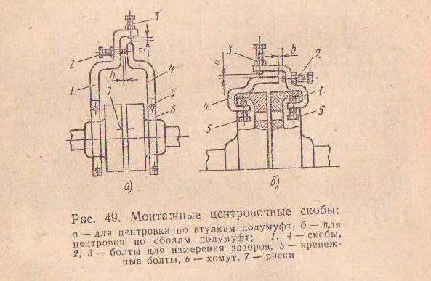
контрольную линейку и, вращая центруемый вал, совмещают одну из рисок его полумуфты с базовой риской. При совпадении обеих рисок с кромкой линейки без углового расхождения линейку переносят на следующие две риски и т. д. В случае, когда угловое расхождение осей валов установлено, перемещают центруемый вал до совпадения рисок.
Предварительная центровка считается достигнутой, если совпадают все четыре пары рисок соединяемых полумуфт. До окончательной центровки малогабаритных тихоходных машин применяют монтажные скобы (рис. 49). Центровка может производиться по втулкам или ободам полумуфт. Для центровки валов крупных и быстроходных машин используют более сложные приспосабдения, в которых несоосность измеряют точными индикаторами с часовым отсчетом (рис. 50).
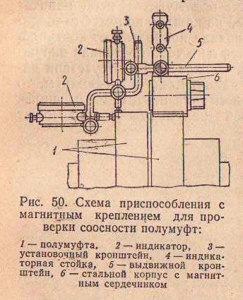
Окончательная центровка заключается в измерении зазоров а и Ь в четырех положениях валов, совместноповорачиваемых ступенями на 90°. Разность как зазоров а, так и зазоров Ъ (см. рис. 49) в диаметрально протиповоложных положениях должна быть меньше допускаемых отклонений, приведенных в табл. 16.
После центровки валов сопрягаемых машин и механизмов предварительно затягивают фундаментные болты (нормальными ключами вручную до отказа). Контролируют сохранность центровки и проверяют свободу вращения соединенного вала. Для этого в качестве рычага используют ломик, вращая с его помощью вал за полумуфту.
Таблица 16.
Наибольшие допустимые отклонения центровки валов для муфт различных типов
 | - Допустимые отклонения, мм. при диаметре муфт 600 мм
Частота  вращения,  об/мин | жесткая  (фланце  вая) | упругая  втулочно  пальцевая | упругая с пластинами из прорезиненной ткани | переменной жесткости с ленточыми пружинами | зубчатая типа МЗН или МЗУ
3000 | 0,04 | 0,20 | 0,20 | 0,25 | 0,25
1500 | 0,04 | 0,30 | 0,30 | 0,40 | 0,40
750 | 0,04 | 0,40 | 0,40 | 0,50 | 0,50
500 | 0,04 | 0,50 | 0,50 | 0,60 | 0,60
Для проворачивания валов крупных машин на полумуфту наматывают трос и вытягивают его с помощью грузоподъемного устройства. Если свобода вращения вала установлена, подливают под фундаментную плиту бетонную смесь. Эта работа должна выполняться строительной организацией под наблюдением монтажников.
Перед подливкой бетонной смеси монтажные и регулировочные подкладки сваривают между собой по торцам точечным швом. В состав бетонной смеси (при отсутствии проектных указаний) входят 1 мае. ч. быстросхватываю- щегося цемента, 2—Змас.ч. просеянного чистого речного песка и добавки мелкой щебенки или гравия. Смесь заливают с одной стороны фундамента без перерыва до выхода смеси с противоположной его стороны. Для ограничения размеров подливки устанавливают опалубку из досок. Смесь уплотняют вибраторами. Подливку необходимо производить в течение 3 сут (не позднее) после предварительной затяжки фундаментных болтов. После твердения подливочного слоя до 60 % проектной прочности бетона осуществляют окончательную затяжку резьбовых креплений с усилием, указанным в проекте. Затяжку выполняют тарированными ключами. При необходимости больших усилий применяют гидравлические ключи.
Достаточность затяжки контролируют щупом. Щуп толщиной 0,05 мм должен проникать в стык резьбового соединения не глубже чем на 5 мм.
Коллектор. С помощью индикатора контролируют биение коллектора, вращая его со скоростью не более 1 м/с. При обнаружении неровностей, превышающих допустимые значения и достигающих 0,2 мм, коллектор подвергают полировке стеклянной бумагой № 100—180, укрепленной на деревянной колодке с цилиндрической выемкой по форме коллектора (рис. 51, а). Коллекторы полируют при рабочей частоте вращения машины.
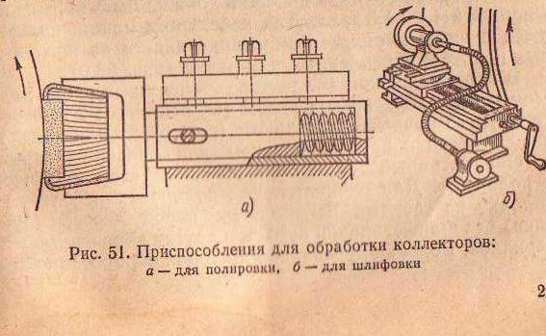
Если неровности коллектора в пределах 0,2—0,5 мм, то он должен быть пришлифован и отполирован. Для шлифовки применяют приспособление (рис. 51,6), оборудованное суппортом для перемещения карборундового мелкозернистого абразивного круга, вращаемого от электродвигателя посредством гибкого вала. При шлифовке коллектор вращают навстречу вращению шлифовального круга. При обнаружении биений коллектора, превышающих 0,5 мм, необходима его проточка. Коллекторы небольших машин протачивают на токарных станках. Проточку коллектора крупных машин осуществляют в собственных подшипниках при помощи передвижных или переносных суппортов. Суппорт оборудуют устройством механической подачи резца с твердосплавными пластинами. Размеры поперечного сечения резца по сравнению с токарными резцами должны быть больше для обеспечения жесткости, исключающей его дрожание при работе. Для вращения коллектора двигатель включают в сеть. При этом половину щеточной траверсы снимают, а вторую половину смещают по коллектору в удобное для проточки положение. Скорость резания по условиям качества обработки и стойкости резца должна быть 400—700 м/мин при подаче 0,05 мм/об. Режущую кромку резца располагают для уменьшения искрения на электрической нейтрали. На коллектор двигателей в режиме проточки подают пониженное напряжение, а резец и суппорт заземляют. В тех случаях, когда собственное вращение машины при проточке невозможно, применяют вспомогательные двигатели и ременную передачу на вал коллектора.
После проточки коллектор продороживают. Коллекторы крупных машин продороживают с помощью фрезерного приспосббления с пневматическим (рис. 52, а) или электрическим приводом. Фрезу выбирают диаметром порядка 25 мм и шириной зубьев — на 0,1 мм меньше ширины дорожки. Глубина дорожки должна быть больше ее ширины в 1,2—1,5 раза. Для небольших машин пользуются ручным инструментом в виде пакета из ножовочных полотен, укрепленных в оправке (рис. 52,6).
В продороженном коллекторе с наружных ребер пластин снимают фаски под углом 45°, пользуясь для этого чаще всего ручным фасочником (рис. 52, в) или конической фрезой и приспособлением для продороживания.
Обработанный таким образом коллектор шлифуют и полируют. Для окончательной полировки используют колодку из твердых несмолистых пород дерева (бук, клен) без шлифовальной бумаги и других абразивных материалов. Волокна деревянной колодки, обработанной по форме 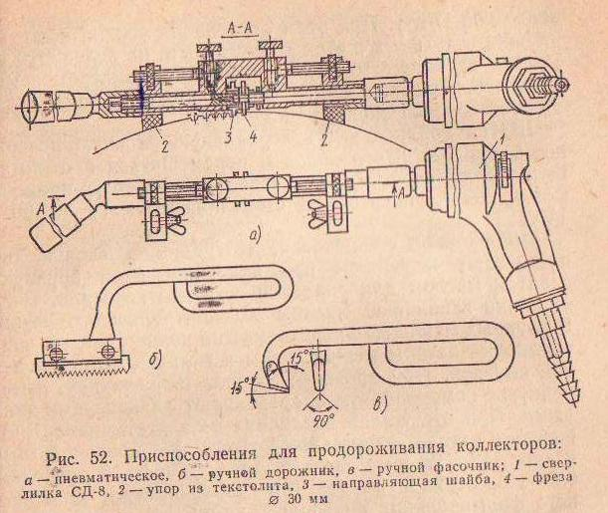
коллектора, должны располагаться торцами к полируемой поверхности. Такая обработка коллектора способствует образованию на его поверхности оксидной пленки (политуры), улучшающей условия коммутации.
Готовый коллектор продувают сжатым воздухом для удаления миканитовой пыли и металлических стружек.
Монтаж щеткодержателей. Щеткодержатели распределяют по коллектору в шахматном порядке, сдвигая их через два ряда. Это обеспечивает равномерный износ коллектора и одинаковые условия работы щеток. В рядах сбегающие кромки щеток выравнивают по прямой, параллельной кромкам коллекторных пластин. Пр авиль- ность рядов проверяют путем наложения на коллектор полосы бумаги длиной, равной длине окружности коллектора и разделенной на число промежутков, соответствующих месту нахождения щеткодержателей. Ближайшие кромки обойм щеткодержателей располагают на расстоянии 2—4 мм от поверхности коллектора. Зазор между щетками и обоймами щеткодержателей должен быть 0,1—• 0,2 мм. Усилия нажимных пружин щеткодержателей регулируют так, чтобы удельное нажатие щеток соответствовало данным заводской инструкции (ориентировочно около 200 Н/м²). При этом отклонение усилия нажатия пружин отдельных щеток должны быть не более ±10 %. Усилия пружин измеряют ручным динамометром в момент освобождения из-под щетки предварительно заложенной полоски папиросной бумаги.
Щетки должны иметь зеркальную рабочую поверхность без местных изъянов и перемещаться в обоймах щеткодержателей свободно. При необходимости пришли- фовки щеток употребляют стеклянную бумагу № 100— 120.
Подшипники скольжения. Подшипники скольжения промывают керосином при вращении вала вручную, а затем маслом для удаления остатков керосина. Подшипники 'заполняют маслом до контрольной отметки. В крупных машинах с неразъемными подшипниками контролируют зазоры между валом и вкладышем с кольцевой смазкой. При проверке зазоров их величину, измеренную с помощью щупов, сравнивают с заводскими данными. При отсутствии последних результаты измерений верхнего зазора сопоставляют с нормами, приведенными в табл. 17. Боковые зазоры должны быть в пределах 0,5—1 от верхнего зазора, что необходимо для правильного формирования смазочного клина. В подшипниках с принудительной смазкой диаметр расточки вкладыша должен быть больше диаметра шейки вала на 0,2—0,3%. Если зазор больше максимально допустимого, необходимо вкладыш заменить. В том случае, когда зазор меньше минимально допустимого, вкладыш расшабриваюг до необходимого диаметра.
Подшипники качения. При обнаружении дефекта подшипники качения заменяют новыми такого же типа и каталожного номера.
Таблица 17. Допустимые зазоры в неразъемных подшипникахскольжения
Диаметр шейки ^{ч}’ вала, мм | Верхний зазор между шейкой вала и вкладышем, мм
Диаметр шейки ^{ч}’ вала, мм | при частоте вращения до 1000 об/мин |  | при частоте вращения выше 1000 сб/мин
Диаметр шейки ^{ч}’ вала, мм | наибольший | наименьший | наибольший | наименьший
80—120 | 0,12 | 0,08 | 0,17 | 0,12
121—180 | 0,15 | 0,10 | 0,21 | 0,15
181—260 | 0,18 | 0,12 | 0,25 | 0,18
261-360 | 0,21 | 0,14 | 0,29 | 0,21
361-500 | 0,24 | 0,17  , | 0,34 | 0,25
Шариковые подшипники снимают с вала винтовыми или гидравлическими съемниками (рис. 53, а), передающими усилие на внутреннее кольцо. Роликовые подшипники, устанавливаемые раздельно, демонтируют по частям. Внутреннее кольцо с вала снимают обычными ' подшипниковыми съемниками или съемниками с разрезной шайбой (рис. 53,6).
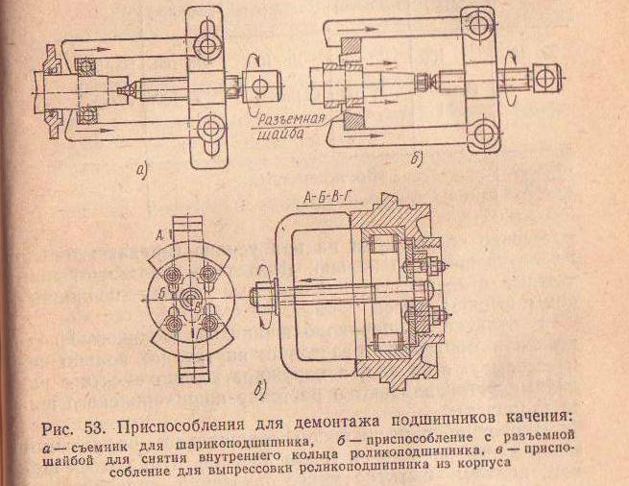

Наружное кольцо с роликами извлекают из расточки щита приспособлением с выдвижными секторами (рис. 53, в).
В электрических машинах принята неподвижная посадка внутреннего кольца подшипника на вал (табл. 18). Наружное кольцо подшипника устанавливается в посадочное гнездо подшипникового щита с подвижной посадкой (скользящей или движения). Соблюдение посадок подшипников качения является обязательным условием их нормальной работы. Подшипники устанавливают на вал и в горячем, и в холодном состоянии с помощью прессов. Для нагрева подшипников применяют индукционные нагреватели или масляные ванны с электроподогревом. Нагрев подшипников выше 100°С не допускается из-за опасности отпуска стали. При на
Таблица 18. Разновидности неподвижной посадки шарико- и роликоподшипников на валу
 | Диаметр, мм
Мощность  электри  ческих | радиальных подшипников |  | радиально-упорных  подшипников |  | Посадки
машин,  кВт | шарико  вых | роликовых | париковых | роликовых
До 100 | До 100 | До 40 | До 100 | До 100 | Напряженная,
 | Свыше  100 | » 100 | Свыше 100 | » 180 | плотная  Тугая
 | Свыше  100 | » 250 | — | » 250 | Глухая
Свыше  1С0 | Все дециметры
прессовке подшипника на вал усилие передают только на внутреннее его кольцо. Для этого используют монтажные стаканы, устанавливаемые между подшипником и штоком пресса.
В отличие от шарикоподшипников роликовые подшипники монтируют раздельно: внутреннее кольцо напрессовывают на вал, а наружное кольцо вместе с роликами устанавливают в расточку подшипникового щита (корпуса).
В правильно посаженном подшипнике радиальный зазор между обоймой и телом качения, измеренный щупом, должен быть,не менее значений, приведенных в табл. 19.
Таблица 19. Минимально допустимые зазоры в подшипниках качения
Диаметр вала, мм | Минимальный радиальный зазор подшипников, мм
Диаметр вала, мм | шариковых | роликовых
20—30 | 0.С05 | 0,01
35-50 | 0,01 | 0,02
55—80 | 0,015 | 0,03
85—120 | 0,02 | 0,04
Внутреннее кольцо подшипника должно плотно прилегать к заплечику вала. Наружное кольцо должно легко вращаться вручную.
После монтажа подшипника на вал расточку корпуса подшипника (свободное пространство между телами качения) заполняют консистентной смазкой. В подшипниках с частотой вращения вала до 1500 об/мин заполняют ²/₃ свободного пространства. При более высоких частотах вращения вала заполняют только половину этого пространства. При больших количествах смазки подшипник перегревается, а смазка вытекает из корпуса.
Монтаж неполносборных машин
Общая технологическая последовательность монтажа крупных электрических машин.
Распаковка и размещение узлов на монтажной площадке;
очистка, ревизия и продувка машин сжатым воздухом;
подготовка фундамента;
установка на фундамент фундаментной плиты (или несквльких плит);
монтаж подшипников стояков; установка статора на плиту;
монтаж ротора в статор и подшипниковые стояки; центровка и сопряжение валов агрегата; пригонка вкладышей и уплотнение подшипников скольжения;
выверка воздушных зазоров и осевого разбега ротора;
регулировка коллектора и контакных колец; монтаж щеточного механизма;
монтаж систем принудительной смазки и принудительной вентиляции;
монтаж внутренних соединений машины и ее внешних цепей;
контрольный прогрев или сушка изоляции (при необходимости) ;
пробный пуск и регулировка систем машины; балансировка ротора машины (при необходимости); приемо-сдаточные испытания машины; фиксация частей машины после обкатки на фундаментной плите с помощью установочных штифтов;
оформление технической документации и сдача машины в эксплуатацию.
Монтаж подшипниковых стояков. Подшипниковые стояки устанавливают на опорные площадки, которые должны несколько выступать над поверхностью фундаментной плиты. Высоту положения оси подшипника регулируют количеством и толщиной подкладок под основание стояка. Измерения при этом производят между высотным репером фундамента и отрихтованным на плоскость стальным листом шириной около 250 мм, наложенным на плоскость разъема подшипника. Лист на корпусе подшипника закрепляют неподвижно временными болтами. Болты сильно не затягивают во избежание деформации разметочных листов. Горизонтальность разметочных листов выверяют брусковыми уровнями в направлениях главных осей машины. На каждый лист наносят линию, лежащую в вертикальной плоскости, проходящей через ось подшипника. Стояки устанавливают на монтажной струне главной оси машины. Для этого над каждым стояком подвешивают по два отвеса над краями листов с разметочными линиями (рис. 54),
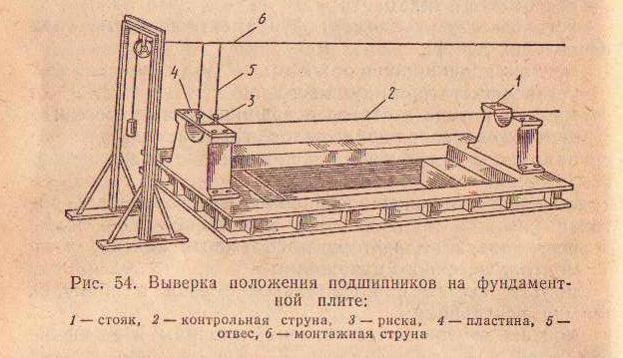
Стояки в плоскости плиты перемещают до тех пор, пока указатели всех отвесов не окажутся над разметочными линиями. Концы разметочных линий кернят. Между стояками по разметочным листам натягивают контрольную струну. Положение стояков считают удовлетворительным, если все четыре накерненных точки совпали с контрольной струной.
При определении расстояния между торцами вкладышей стояков учитывают осевой разбег вала. Осевой разбег указывается в заводских чертежах.
В соответствии с заводскими чертежами под одним или обоими стояками устанавливают изоляционные прокладки. Крепежные болты, установочные штифты стояков и фланцы маслопроводов также должны быть изолированы. Прокладки стояков изготовляют из текстолита толщиной 3—10 мм. Шайбы и втулки болтов и штифтов делают из миканита толщиной 2 мм, а прокладки фланцев — из клингерита толщиной 2—3 мм. Прокладки должны выступать из соединения на 5—10 мм. Изоляционные шайбы должны иметь диаметр, на 5—10 мм превышающий диаметр стальных шайб.
Изоляция стояков подшипников бывает необходима при несимметрии магнитного поля машины. В результате магнитной несимметрии в короткозамкнутом контуре, образованном валом, стояками подшипников и фундаментной плитой, индуцируются токи, разрушающие зеркало подшипников. Кроме того, подшипники и вал могут обтекаться токами при сварке вблизи машины.
Детали изоляции подшипников должны поставляться заводом-изготовителем комплектно с машиной. Сопротивление изоляции подшипников должно быть не менее 0,5 МОм.
Монтаж неразъемных статоров по осевой струне.
Расстояние от струны до расточки статора измеряют микроштихмасом. Перпендикулярность оси штихмаса относительно образующих расточки контролируют угольником.
Монтаж ротора (якоря) в статор. Ввод ротора (якоря) в неразъемный статор представляет определенные трудности, так как возникает опасность их взаимного повреждения. В особенности это относится к машинам переменного тока, воздушный зазор в которых мал.
Роторы, имеющие сравнительно небольшие массы, соединяют со статорами, уравновешивая их на стропах грузоподъемных устройств контргрузами или с помощью I консольных приспособлений. Для перемещения таких роторов при сборке применяют также траверсы, монтируемые на статорах и снабженные стропами на роликовых подвесах.
Роторы больших масс вводят в расточку статоров, перемещая их на рельсовых тележках и поддерживая на кронштейнах, укрепленных на статорах.
Длинные роторы быстроходных машин, имеющих небольшой диаметр, соединяют со статорами с помощью удлинителей вала (рис. 55), поставляемых комплектно с машиной.
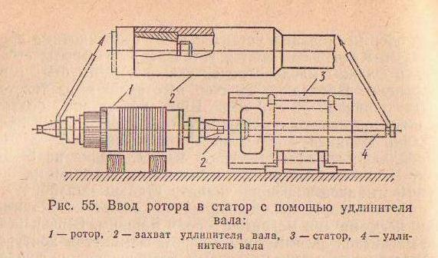
Тихоходные машины имеют короткие роторы большого диаметра. Их устанавливают в неразъемные статоры, предварительно поднимая последние над поверхностью фундамента на шпальные выкладки. Статор необходимо поднимать потому, что нижняя часть его расточки на фундаменте располагается ниже уровня пола. Сначала ротор стропят за сердечник средним стропом (рис. 56, а), располагая его в плоскости, проходящей через центр тяжести. Под строп для предохранения сердечника укладывают деревянные планки. С помощью грузоподъемного устройства ротор частично вводят в расточку статора так, чтобы конец вала оказался с противоположной стороны. Затем в нижнюю часть расточки статора под ротор подкладывают пакет листов электрокартона. Левый конец вала устанавливают на временную опору (рис. 56, б) и производят перестропов- ку ротора. Концы вала стропят к траверсе 9 стропами 8, располагая их на концах траверсы, а средний строп 5 высвобождают. После перестроповки ротор полностью вводят в статор. Предохранительные листы картона укладывают в верхнюю часть расточки статора. Статор стропят к середине траверсы стропом 5. Под строп 5 на боковую поверхность траверсы 9 подкладывают деревянные брусья различной толщины с целью равного натяжения всех трех стропов. При ослаблении стропов вал опирают на временные упоры 7. Затем одновременно приподнимают ротор и статор (рис. 56, в). Временные упоры вала и шпальную выкладку убирают. Под концы вала устанавливают стояки подшипников с нижними вкладышами. Ротор и статор опускают (рис. 56, г). Перед установкой вала в подшипники, а лап статора на плиту измеряют и сравнивают зазоры между ними. При необходимости выровнять их под основания стояков или под лапы статора подкладывают электрокартон. Стояки машины размещают на расстоянии, обеспечивающем заданный осевой разбег вала.
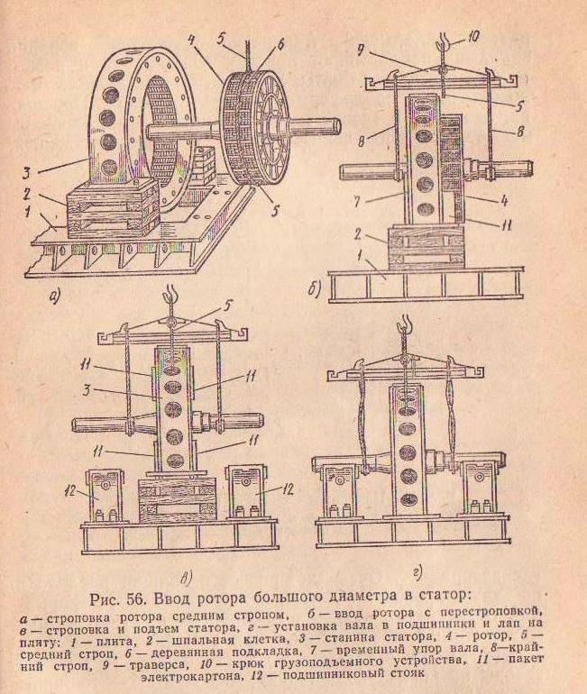
Выверка зазоров в подшипниках (рис. 57). Зазоры между нижними вкладышами и валом (рис. 57, а) регулируют до монтажа машины. Они должны быть одинаковыми по длине подшипника. Для измерения зазоров используют способ оттисков. Свинцовые проволоки диаметром около 1 мм укладывают на вал и плоскость разъема вкладышей. Аккуратно установив верхний вкладыш, накладывают крышку подшипника и равномерно затягивают болты. Затяжка болтов должна быть достаточной для деформации всех проволок. Проволоки, лежащие в зазоре на валу, будут деформированы меньше, чем проволоки, лежащие в стыке вкладышей, где зазора нет.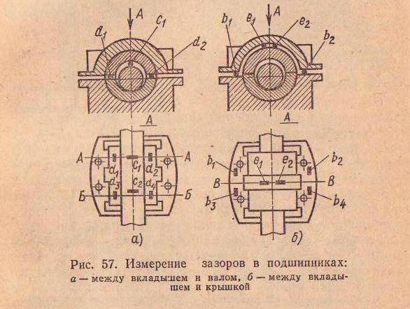
Очевидно, разность толщин проволоки на валу и проволоки в стыке вкладышей после деформации будет равна величине зазора, или с учетом возможности перекоса крышки при затяжке болтов
а,\ =С\ (с?1+с?₂)/2; а₂=с₂(с?з+^4)/2, где 01 и а₂ — верхние зазоры на концах подшипника, мм; С| и с₂ — толщины деформированных проволок на валу, мм: й\, й₂, Лъ и Й4— толщины деформированных проволок в стыке вкладышей, мм.
Верхний зазор считают достаточно равномерным, если 0-1 и «2 отличаются друг от друга не более чем на 10 %. З'азоры а_{х} и а₂ должны соответствовать заводским данным или быть в пределах, указанных в табл. 20.
Если по результатам измерений зазоры а1 и а₂ отличаются больше чем на 10 %, то измерение повторяют. При этом строго следят за равномерностью затяжки болтов. Вторично вычисленная разность между а_{г} и о₂, превышающая 10 % и сохраняющая тот же знак, что
Таблица 20. Величина верхнего зазора в разъемных подшипниках скольжения
 | Зазор, %, от диаметра шипа
Тип смазки | вала
Кольцевая | 0,15—0,20
Принудительная | 0,20—0,30
и при первом измерении, указывает на неправильную расточку вкладышей. В этом случае требуется исправить расточку вкладышей и заменить их новыми.
Аналогично измеренный зазор между верхним вкладышем и крышкой подшипника (рис. 57,6) Ь == (еН- +е₂)/2—(&1+^2гЬ^з+&4)/4 должен быть в пределах 0,05—0,1мм (б! и е₂— толщины деформированных проволок между крышкой подшипника и вкладышем в верхних точках по обе стороны от продольной оси; Ьи Ь₂, Ьз и Ъ^ — толщины деформированных проволок в стыке крышки и корпуса подшипника).
Величина зазоров в подшипниках скольжения имеет большое значение для их работы. В очень малых зазорах не формируется масляный клин, поднимающий вал над вкладышем. Это приводит к перегреву подшипника. При слишком больших зазорах толщина масляного клина оказывается чрезмерной, в результате чего его несущая способность становится недостаточной. В процессе работы подшипника вал сначала приподнимается клином, а затем проваливается в него, ударяясь о нижний вкладыш, и таким образом подшипник быстро изнашивается.
Окончательное крепление стояков к фундаментной плите производят после выверки зазоров а_{и} а₂, Ь и регулировки осевого разбега ротора.
Выверка воздушных зазоров. Неравномерность воздушного зазора приводит к магнитной несимметрии машины, в результате чего в рабочем режиме может возникнуть чрезмерная вибрация, которая особенно опасна для быстроходных машин.
В машинах с явно выраженными полюсами воздушные зазоры измеряют под серединой каждого полюса с обоих торцов машины. В машинах постоянного тока с петлевой обмоткой якоря зазоры под главными полюсами могут отличаться от среднеарифметического значения не более чем на 10 % при номинальном зазоре 3 мм
и ниже и не более чем на 5 % при номинальном зазоре выше 3 мм. Эти допуски вдвое больше для машин с волновой обмоткой якоря. Во всех случаях отклонения воздушных зазоров под серединами добавочных полюсов от среднеарифметического всех зазоров должны быть не более 5 %.В асинхронных машинах и синхронных машинах с неявно выраженными полюсами зазоры измеряют на обоих торцах машины в диаметрально противоположных точках окружности расточки статора по обеим осям симметрии. При больших диаметрах ротора зазор измеряют в восьми точках окружности ротора. Дополнительные четыре точки располагают в серединах промежутков окружности, образованных первыми четырьмя точками.Отклонения воздушных зазоров от среднеарифметического в синхронных тихоходных и в асинхронных машинах должны быть не более 10 %, а в синхронных быстроходных машинах — не более 5 %.Для всех машин зазор в каждой из намеченных точек измеряют трижды, последовательно поворачивая ротор вокруг оси на 120°. Величину зазора получают как среднеарифметическое трех результатов измерения. Средний зазор машины, от которого определяют отклонения зазоров в контрольных точках, вычисляют как среднеарифметическое результатов всех 24 или 12 измерений с каждого торца машины.
Особенности монтажа машин с разъемным статором. При подготовке половин статора к монтажу тщательно проверяют сохранность обмоток и переходных секций, укладываемых на стыках статора. Статор тщательно очищают и продувают сухим сжатым воздухом. Особое внимание уделяют продувке вентиляционных каналов сердечника.Сначала на фундаментную плиту монтируют стояки подшипников и выверяют совпадение их осей с осью машины с помощью монтажной струны. Затем на плиту, сняв монтажную струну, устанавливают нижнюю половину статора. Восстанавливают осевую монтажную струну и выверяют по ней при помощи микроштихмасов положение расточки нижней половины статора. Укладывают ротор шейками вала в нижние вкладыши подшипников. Проверяют плотность прилегания вала к вкладышам на краску и пригоняют подшипники. Регулируют воздушный зазор между ротором и нижней половиной статора, изменяя толщину пакетов подкладок под лапы статора. Затем производят центровку валов агрегата, после чего тщательно очищают плоскости разъема обеих половин статора. Листы активной стали половин сердечника в стыке не должны выступать из плоскости более чем на 0,2 мм. Если выступ листа превышает 0,2 мм, то его аккуратно опиливают или сшабривают, очищают стальной щеткой и продувают сжатым воздухом. Проверяют зазор в разьеме станины: для плотности стыка активной стали необходимо, чтобы плоскость разъема последней выступала над плоскостью разъема станины на 0,15—0,20 мм на каждой половине статора. В монтаже машин постоянного тока эта операция отсутствует.
На торцы листов активней стали в разъеме статора укладывают несколько пластин листовой стали для предохранения их от удара при стыковке. Затем осторожно устанавливают верхнюю половину статора. Проверяют зазор между верхней половиной статора и ротором и, если он достаточен, убирают прокладочные пластины стали из стыка.
Проверяют воздушный зазор и при необходимости регулируют его, изменяя положение статора и подшипниковых стояков. Затягивают болты стыка станины, при этом щупом толщиной 0,05 мм проверяют зазор: щуп не должен проникать в стык после затяжки более чем на 5 мм. В стыке станин машин переменного тока перед затяжкой должен быть зазор 0,3—0,5 мм, в машинах постоянного тока зазора не должно быть.
Затянув болты стыка половин статора, проверяют равномерность воздушных зазоров. Затем затягивают фундаментные болты, закрепляя статор на плите, и снова контролируют воздушные зазоры.
В точном соответствии с заводской инструкцией на стыках статора укладывают в его пазы стержни или катушки обмотки, лобовые участки которой попадают в плоскость разъема. В машинах постоянного тока соединяют между собой катушки обмотки возбуждения и компенсационную обмотку. Обычно изоляция статорных обмоток выполняется с применением микалент, упругость которых повышается при нагреве. Поэтому при укладке обмотки на стыках статора изолированные стержни нагревают током или в специальных нагревателях до 85— 95 °С. Заклинивают обмотку с обоих торцов статора. Плотность прессовки обмотки в пазах обеспечивается подкладкой под клинья полос электрокартона. Обмотки на стыках статора соединяют пайкой или болтами. Перед соединением контактные поверхности облуживают, если эта операция не выполнена на заводе-изготовителе. Контактные соединения изолируют в соответствии с инструкцией завода.
Проворачивают вал машины. Накладывают на вал верхние вкладыши подшипников и выверяют верхний и боковые зазоры. Устанавливают крышку подшипника, контролируют ее зазоры и затягивают вкладыши. Регулируют осевой разбег вала и закрепляют подшипниковые стояки на фундаментной плите. Снова контролируют зазоры в подшипниках и проворачивают вал для проверки свободы вращения,
Подшипники уплотняют, заправляют маслом, присоединяют маслопровод системы принудительной смазки и контролируют ее работоспособность.
Монтируют токособирательную систему (верхнюю половину траверсы, бракеты, щеткодержатели, щетки), шинные выводы обмотки статора и выводные изрляторы. Проводники от траверсы машин постоянного тока соединяют с катушками добавочных полюсов и выводными изоляторами. Внешние цепи машины от выводов до распределительного устройства прокладывают в соответствии с проектом. В машинах переменного тока обращают внимание на соблюдение правильного порядка следования фаз.
Сушка изоляции электрических машин
Условия включения электрических машин без сушки. Основным условием включения электрических машин без сушки является .преобладание сопротивления и коэффициента абсорбции изоляции статора над минимально допустимыми нормами. Когда величины Я₆₀ и /?бо/#15 не удовлетворяют требованиям норм, производят испытания изоляции повышенным выпрямленным напряжением в диапазоне 0,5—3,0 11_{ном} и снимают характеристику утечки г_{У}т=/^{г}(^исп). На основании полученных данных вычисляют коэффициент нелинейности /гу=/?о,5//?2,5, где Яо,5 — сопротивление изоляции, полученное по данным измерений при ^_{И}сп = 0,5 {/„_{ом}, /?₂,5 — то же, но при ^исп —2,5 1/ном-
Для включения без сушки форма характеристики утечки должна приближаться к прямой и не должна иметь резких изгибов и разрывов. Ее ординаты должны быть ниже ординат кривой, построенной по данным нормативной таблицы. Коэффициент нелинейности должен быть йу^ЗД
Для включения синхронных генераторов без сушки обмотки их роторов должны иметь сопротивление изоляции не ниже 0,5 МОм. Для электродвигателей оно должно быть не менее 0,2 МОм. Коэффициент абсорбции изоляции роторов во всех случаях должен превосходить 1,2. Все данные соответствуют диапазону температур роторов от 10 до 30 °С.
Методы сушки электрических машин. Машины подвергают сушке в том случае, если убеждаются в чрезмерной увлажненности изоляции. Сушку электрических машин производят разнообразными методами.
Метод сушки внешним нагревом применяют для сильно увлажненных машин. Машину помещают в теплоизолированную камеру, продуваемую горячим воздухом от воздуходувки. Мощность нагревательных элементов воздуходувки (кВт) может быть ориентировочно определена по формуле —^Ю⁻², где У_{к} — объем камеры,
м³; <₂ — температура горячего воздуха, °С; /1 — температура окружающего воздуха, °С.
Производительность вентилятора воздуходувки (м³/ч)
принимают из расчета полуторакратного воздухообмена камеры в минуту У„=90 У_{к}.
Метод инфракрасной сушки реализуют с помощью теплоизлучателей, в качестве которых применяют зеркальные лампы мощностью 250 или 500 Вт, располагаемые на расстоянии 200—400 мм от нагреваемой поверхности. Лампы размещают -на расстоянии 200—300 мм одна от другой в шахматном порядке. Температуру регулируют включением и отключением части ламп.
Методы инфракрасной сушки и сушки внешним нагревом применяют для любых электрических машин.
Метод потерь в обмотках, вызываемых током от внешнего источника переменного тока, или в генераторном режиме при коротком замыкании обмоток применяют для машин как переменного, так и постоянного тока.
Во всех случаях ток в обмотках не должен превышать номинального значения. Напряжение питания пониженное. Роторы машин переменного тока при сушке от внешних источников затормаживают. Включение и отключение тока производят плавным изменением сопротивления реостата. Ток регулируют в пределах (0,4ч-0,7)
Аюм в зависимости от температуры нагрева магшшы.
При нагреве машин от источника однофазного переменного тока напряжение изменяют в пределах от 0,15 до ^но_{М}; при этом ток не должен превышать (1,04-
- 0,5) /ном.
В генераторном режиме при коротком замыкании обмоток ток сушки зависит от скорости вращения машины и способа ее вентиляции, но не должен превышать
0,8 /ном-
Метод индукционных потерь чаще применяется для машин постоянного тока, так как в машинах переменного тока при этом необходимо выводить из статора ротор. На статор или станину накладывают специальную намагничивающую обмотку из гибкого изолированного провода и теплоизолируют ее асбестом.
Число витков обмотки при нормальной частоте сети ю=4,5 V_{С}/(ЗВ), где — напряжение, подводимое для сушки, В; В— индукция в стали машины (В=0,6-г —0,8 Тл); 5 — сечение активной стали; 5 = 0,95 /Я см² (I — длина без охладительных каналов; Н — высота за вычетом высоты зубцов).
Намагничивающая сила обмотки /⁷=я/)срао'о> где Дер — средний диаметр активной стали; аи>₀ — удельные ампервитки на 1 см длины магнитопровода (при В = = 0,64-0,8 Тл принимают ат₀ —1,44-2,2).
. Ток в намагничивающей обмотке 1=Р!гю.
При выборе сечения провода обмотки нагрузку принимают не более 0,7 длительно допустимой.
Кроме перечисленных методов применяют метод вихревых потерь в станине, метод «ползучей» скорости и др.
Режим сушки. Перед сушкой машину тщательно очищают и продувают сжатым воздухом. Корпус машины надежно заземляют. Принимают меры по уменьшению теплопотерь: перекрывают деревянными щитами фундаментные ямы, ограждают машину брезентовыми палатками. В процессе сушки первоначальный нагрев производят медленно особенно при сильно отсыревшей изоляции крупных машин. Скорость нагрева при этом должна быть не более 4 °С/ч. Сильно отсыревшие машины не сушат током из-за опасности пробоя, а также из-за явления электролиза, ухудшающего свойства изоляции. Температуру не повышают выше 80 °С во всех случаях. Средняя температура допустимого нагрева 65—70°С. Разброс температур нагрева различных частей машины должен быть в пределах 20 °С.
Температуру измеряют термометрами, встроенными или закладными термоиндикаторами, а также методом сопротивления. При измерениях температур вращающихся частей машину периодически останавливают. Для удаления выделяющейся влаги устанавливают периодическую или постоянную вытяжную вентиляцию тепляка (теплоизолирующего сооружения вокруг машины).
В процессе сушки через каждый час или два часа измеряют: 1) температуру в контрольных точках машины; 2) температуру окружающего воздуха; 3) сопротивление изоляции каждой обмотки от корпуса; 4) сопротивление изоляции между обмотками. Коэффициент абсорбции определяют в холодном состоянии машины в начале сушки, после ее нагрева до установившейся температуры, в конце сушки (для принятия решения о ее прекращении) и после сушки при остывании машины.
Сушку заканчивают после того, как устанавливается постоянное сопротивление изоляции при неизменной температуре в течение 3—8 ч. Общая продолжительность сушки для различных случаев приведена в табл. 21.
Таблица 21. Ориентировочная продолжительность сушки электрических машин
Минимальное время, ч, для достижения температуры, °С
Продолжительность сушки,
Наименование машин | 50 | 70 | общая | минимальная после достижения установившегося сопротивления изоляции
Машины малой и средней мощности | 2—3 | 5—7 | 15—20 | 3—5
Машины большой мощ- ности открытого исполнения | 5—10 | 15—25 | 30—60 | 4—8
Машины большой мощности закрытого исполнения | 10—20 | 25—60 | 70—100 | 4—8
Контрольные вопросы
- Чем отличаются принципы действия и устройство электрических машин переменного тока и машин постоянного тока?
- По каким признакам различают конструктивные исполнения электрических машин?
- Как устроены подшипники качения и скольжения?
- В какой последовательности операций следует производить общий монтаж полносборных машин?
- Каковы особенности монтажа и последовательность операций при монтаже неполносборных машин?
- Какими способами и с помощью каких приспособлений вводят роторы в статоры неполносборных машин при их монтаже?
- Как выверяют зазоры стояковых подшипников скольжения при их монтаже?
- В каком порядке и с помощью каких приспособлений производят центровку валов электрических машин?
Какими способами и как сушат изоляцию электрических машин при их монтаже?

